Meno a priezvisko: ..................................................................... Trieda: ...................

- Vyber tvrdenia, ktoré sú správne:
- pri chemických dejoch nedochádza k premene látky na inú látku
- pri chemických dejoch dochádza k premene látky na inú látku
- pri fyzikálnych dejoch nedochádza k premene látky na inú látku
- pri fyzikálnych dejoch dochádza k premene látky na inú látku
- Kultúrne pamiatky z vápenca sú rozrušované kyselinou siričitou, ktorá vzniká reakciou dažďovej vody a oxidu siričitého. Túto chemickú reakciu zaraďujeme medzi:
- chemické zlučovanie
- chemický rozklad
- Ktorý, z uvedených dejov predstavuje chemickú reakciu?
- rozbitie fľaše
- var vody
- fúkanie vetra
- spaľovanie benzínu v motore auta
- Na dezinfekciu nádob používajú vinohradníci reakciu spaľovania síry so vzdušným kyslíkom, pričom vzniká oxid siričitý. Rozhodni o aký typ chemickej reakcie ide:
- chemický rozklad
- chemické zlučovanie
- K najväčším znečisťovateľom ovzdušia patria oxidy dusíka. Oxid dusnatý vzniká reakciou dusíka s kyslíkom pri vysokej teplote v motoroch áut a lietadiel. Rozhodni, ktoré látky sú pri tejto chemickej reakcii reaktanty:
- oxid dusnatý
- dusík a kyslík
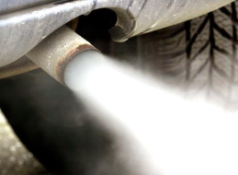
- všetky látky
- kyslík a oxid

- Pri chemickej reakcii zreagovalo 5 g vodíka a 25 g kyslíka. Koľko gramov vody vzniklo podľa zákona zachovania hmotnosti v chémii?
- 25 gramov vody
- 30 gramov vody
- 20 gramov vody
- 5 gramov vody

- Okolo nás, ale aj v nás neustále prebiehajú rozličné chemické deje, ktoré chemici nazvali (napíš odpoveď do rámčeka).

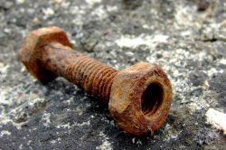
- Predpokladajme, že pri hrdzavení železného klinca reaguje železo s kyslíkom a vzniká oxid železitý - hrdza. Ak je hrdza ešte na klinci, jeho hmotnosť sa:
- zmenšila
- nezmenila
- zväčšila
- Spaľovanie uhlia je prudká chemická reakcia uhlíka s kyslíkom pričom vzniká oxid uhličitý a popol. Ktoré látky sú v tejto reakcii produkty?
- uhlík a oxid uhličitý
- kyslík a uhlík
- oxid uhličitý a popol
- popol a kyslík
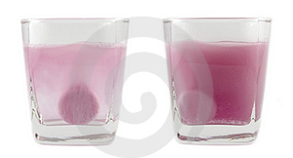
- Do pohára s vodou vložíme tabletku šumivého celaskonu. Hmotnosť vzniknutého nápoja je:
- menšia ako hmotnosť vody a tabletky
- väčšia ako hmotnosť vody a tabletky
- rovnaká ako hmotnosť vody a tabletky

